Projekt z przedmiotu:
Inżynieria Oprogramowania PBL
Kierunek: Informatyka w Systemach i Układach Elektronicznych
Semestr: IV

System bezdotykowej rejestracji obecności -
Zero-Touch Attendance

Prowadzący projekt: dr inż. Tomasz Kraszewski / dr inż. Michał Lewandowski

Numer grupy projektowej: 1

Członkowie grupy projektowej:
Imię i nazwisko: | Zakres obowiązków:
Kacper Gędłek | Lider, elektronika i jej obsługa
Zachary Sitek | Frontend
Marcin Biliński | Backend, API
Antoni Białecki | Backend, API
Antoni Grycmann | Baza danych, dokumentacja

Gliwice, 2026
Spis treści
1 Wprowadzenie 3
1.1 Cel projektu 3
1.2 Przegląd dostępnych rozwiązań 3
2 Opis projektu 3
2.1 Założenia projektowe 3
2.2 Architektura oprogramowania 3
3 Realizacja techniczna 3
4 Testy oprogramowania 3
5 Podsumowanie i wnioski 3
6 Spis literatury 3
7 Załączniki 4

Wprowadzenie
W dobie cyfrowej edukacji oraz automatyzacji procesów administracyjnych coraz większe znaczenie mają systemy umożliwiające szybkie oraz wygodne zarządzanie obecnością studentów. Tradycyjne metody sprawdzania obecności, takie jak papierowy listy obecności są czasochłonne oraz podatne na nadużycia. Projekt “Zero-touch Attendance” oferuje kompleksowe rozwiązanie do rejestracji obecności z wykorzystaniem kart RFID.

Cel projektu
Celem projektu jest zaprojektowanie oraz implementacja systemu umożliwiającego automatyczną, bezdotykową rejestrację obecności przy wykorzystaniu technologii RFID oraz integracji z platformą edukacyjną Moodle. System ma na celu usprawnienie procesu sprawdzania obecności poprzez zastąpienie tradycyjnych metod, takich jak listy papierowe. Dzięki zastosowaniu kart RFID możliwa będzie szybka i jednoznaczna identyfikacja, co ograniczy ryzyko nadużyć oraz przyśpieszy proces rejestracji obecności.

Przegląd dostępnych rozwiązań
Na rynku obecnie funkcjonuje już kilka podobnych systemów. Każdy z nich różni się między sobą zastosowanymi technologiami, kosztami, architekturą sprzętową, modelem licencjonowania, a także elastycznością integracji z zewnętrznymi platformami.

Tab. 1. Tabela porównująca cechy, wady i zalety podobnych systemów dostępnych na rynku.
System | Producent | Cechy | Zalety | Wady
System RFID dużych firm | HID Global | - Gotowe rozwiązanie do śledzenia obecności  - Profesjonalne czytniki RFID/NFC | - Automatyczna rejestracja obecności  - Raporty, statystyki  - Integracja z systemami wspieranymi przez firmę | - Wysokie koszty implementacji i licencji  - Zamknięty kod z ograniczonymi opcjami modyfikacji  - Wymóg dedykowanego wsparcia technicznego
Systemy kontroli dostępu z funkcją obecności | Zebra Technologies | - Integracja RFID z systemami bezpieczeńśtwa  - Monitoring wejść/wyjść i analizy zachowań | - Automatyczna identyfikacja użytkownika  - Generowanie list wejść/wyjść  - Zaawansowane raportowanie | - Koszty urządzeń wraz z oprogramowaniem  - Wymuszone długoterminowe umowy serwisowe  - Potrzeba dedykowanego wsparcia technicznego

Naszym celem jest zbudowanie systemu łączącego niezawodność komercyjnych rozwiązań opartych na technologii RFID z elastycznością oraz niskimi kosztami charakterystycznymi dla platform wykorzystujących Raspberry Pi. Projekt zakłada eliminację kluczowych wad dostępnych na rynku, takich jak zamknięta architektura, konieczność ponoszenia wysokich opłat licencyjnych oraz znaczne koszty wdrożenia. W oparciu o analizę istniejących systemów planowane jest opracowanie rozwiązania, które nie tylko zautomatyzuje proces rejestracji obecności w modelu „Zero-touch”, ale również zapewni płynną integrację z funkcjonującymi systemami, takimi jak Moodle. Istotnym założeniem projektu jest także zapewnienie wysokiej wydajności działania oraz stworzenie przejrzystego i intuicyjnego interfejsu użytkownika.

Opis projektu

Założenia projektowe
Założeniem projektu “Zero-touch Attendance” jest stworzenie nowoczesnego, zintegrowanego systemu do bezdotykowej rejestracji obecności, który umożliwi:
- rejestrację obecności poprzez przyłożenie karty RFID do czytnika,
- natychmiastową identyfikację użytkownika na podstawie unikalnego identyfikatora karty,
- system sygnalizacji, który umożliwi weryfikację czy system odczytał ID karty RFID,
- automatyczny zapis danych w bazie MySQL oraz ich dalsze przetwarzanie,
- zarządzanie użytkownikami i ich danymi,
- integrację z platformą Moodle,
- szybkie i intuicyjne działanie systemu w czasie rzeczywistym.

Architektura oprogramowania
System "Zero-Touch Attendance" jest oparty na architekturze trójwarstwowej (Three-Tier Architecture), która składa się z warstwy prezentacji (Frontend), warstwy logiki biznesowej (Backend) oraz warstwy danych (Database).
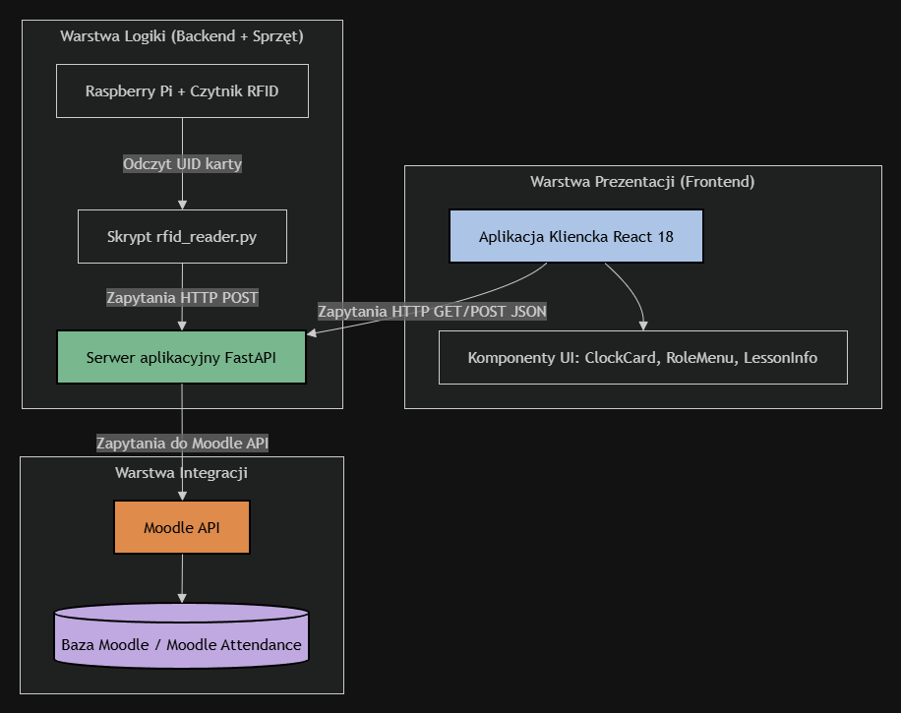
Rys. 1. Diagram struktury systemu

Realizacja techniczna

Backend i integracja z bazą danych platformy Moodle
Warstwa serwerowa (backend) jest odpowiedzialna za realizację procesów związanych z obsługą urządzeń peryferyjnych oraz rejestracją stanów obecności. Integracja systemowa opiera się na bezpośrednim mapowaniu pakietów danych, przesyłanych z fizycznego czytnika podłączonego do magistrali GPIO mikrokomputera Raspberry Pi, na relacyjne struktury bazy danych MySQL zarządzającej platformą Moodle.
- Weryfikacja tożsamości (Mapowanie RFID): Unikalny identyfikator sprzętowy (UID), pozyskany z pasywnego transpondera zbliżeniowego RFID, jest przekazywany przez skrypty backendowe do warstwy danych. Proces autoryzacji użytkownika opiera się na zapytaniu SQL kierowanym do tabeli mdl_user. Identyfikacja polega na bezpośrednim dopasowaniu odczytanego numeru seryjnego z wartością przechowywaną w polu idnumber, przypisanym do konkretnego konta studenckiego bądź pracowniczego.
- Bezmodyfikacyjna rejestracja zdarzeń (Zapis obecności): W celu zapewnienia integralności środowiska Moodle oraz wyeliminowania konieczności modyfikacji natywnej struktury tabel, implementacja mechanizmu zapisu obecności wykorzystuje wbudowany system zdarzeń platformy. Każda poprawna autoryzacja skutkuje natychmiastowym wygenerowaniem nowego rekordu zdarzenia w tabeli logów strukturalnych mdl_logstore_standard_log. Zastosowanie tego podejścia umożliwia kadrze dydaktycznej agregację danych oraz generowanie oficjalnych arkuszy obecności przy użyciu standardowych narzędzi raportujących, dostępnych w panelu administracyjnym kursu.

Frontend (Interfejs użytkownika)
Aplikacja kliencka została zaimplementowana w postaci modularnych, wielokrotnie wykorzystywanych komponentów strukturalnych biblioteki React (.jsx). Podczas projektowania poszczególnych modułów priorytetowo potraktowano semantykę kodu oraz zgodność ze standardami dostępności cyfrowej WCAG.
- RoleMenu.jsx: Moduł ten implementuje deterministyczną maszynę stanów odpowiedzialną za procedurę autoryzacji personelu oraz przydział do odpowiednich bloków zajęciowych. Komponent odpowiada za sterowanie przepływem interfejsu pomiędzy etapem oczekiwania na identyfikator karty prowadzącego (cykliczne odpytywanie endpointu /api/teacher/auth/status) a fazą selekcji sesji dydaktycznej, w której pobierana jest lista aktywnych kursów, a wybrany identyfikator przesyłany jest zwrotnie za pomocą żądania POST.
- LessonInfo.jsx: Odpowiada za warstwę wizualną prezentacji danych bieżącego bloku lekcyjnego. Wykorzystuje semantyczne tagi zestawień opisowych (<dl>, <dt>, <dd>) do dynamicznego renderowania parametrów takich jak: numer sali, nazwa przedmiotu, dane personalne prowadzącego, profil studiów oraz aktualny status operacyjny.
- ClockCard.jsx: Moduł czasu rzeczywistego zapewniający pełną synchronizację prezentacji zegara w formacie cyfrowym i analogowym. Wykorzystuje asynchroniczny hook useEffect do ciągłej inkrementacji czasu systemowego. Na podstawie wyznaczonych wartości zmiennych kątowych (hourAngle oraz minuteAngle) komponent aplikuje dynamiczne transformacje właściwości CSS (rotate) bezpośrednio na elementy reprezentujące wskazówki zegara analogowego.

Testy oprogramowania

Raport z przebiegu testów systemu Zero-TOUCH Attendance
1. Cel i środowisko testowe Głównym celem testów była weryfikacja poprawności działania poszczególnych modułów systemu, ich wzajemnej integracji oraz stabilności podczas symulowanego obciążenia. Testy przeprowadzono w środowisku lokalnym, wykorzystując fizyczny moduł czytnika kart RFID, serwer backendowy oraz środowisko przeglądarkowe do weryfikacji interfejsu użytkownika.
2. Testy modułu sprzętowego (RFID)
- Odczyt identyfikatorów: Przetestowano czas reakcji skryptu rfid_reader.py na zbliżenie karty. System poprawnie odczytywał unikalne kody UID w czasie poniżej 1 sekundy od przyłożenia transpondera.
- Obsługa błędów autoryzacji: Zweryfikowano zachowanie systemu przy próbie użycia niezarejestrowanych kart. Hardware prawidłowo przekazywał dane do serwera, który odrzucał dostęp, nie powodując zawieszenia skryptu nasłuchującego.
3. Testy warstwy logiki biznesowej (Backend - FastAPI)
- Weryfikacja endpointów: Przeprowadzono testy zapytań HTTP do głównego API. Endpointy odpowiedzialne za sprawdzanie statusu użytkownika, tworzenie sesji oraz pobieranie danych o kursach zwracały poprawne kody odpowiedzi (200 OK dla zapytań autoryzowanych, 401/403 dla brakujących lub błędnych poświadczeń).
- Zarządzanie sesją: Potwierdzono, że system poprawnie alokuje tokeny sesyjne dla prowadzącego po udanej autoryzacji i odpowiednio zarządza czasem ich trwania.
4. Testy interfejsu użytkownika (Frontend - React)
- Responsywność i układ: Przeprowadzono testy widoków aplikacji (POLS Dashboard). Po wprowadzonych poprawkach potwierdzono, że interfejs skaluje się i wyświetla poprawnie na docelowych ekranach o rozdzielczości 1024x600 px. Zegary i sekcje informacyjne nie nakładają się na siebie.
- Asynchroniczne aktualizacje: Zweryfikowano działanie komponentów dynamicznych (m.in. ClockCard, RoleMenu). Zegar sesji odświeża się płynnie bez konieczności przeładowywania strony, a komponenty komunikacyjne poprawnie renderują komunikaty z backendu.
5. Testy integracyjne (End-to-End) Przeprowadzono pełne scenariusze użycia (ang. use cases):
- Zbliżenie poprawnej karty przez prowadzącego natychmiastowo wywoływało zmianę stanu w aplikacji frontendowej, odblokowując panel zarządzania obecnością.
- System utrzymywał stabilne połączenie i nie tracił kontekstu wybranego przedmiotu podczas trwania symulowanych zajęć dydaktycznych.

Podsumowanie wyników
System Zero-TOUCH Attendance pomyślnie przeszedł wszystkie zaplanowane scenariusze testowe. Architektura oparta na asynchronicznym backendzie i reaktywnym frontendzie zapewniła wysoką wydajność oraz płynność działania. Ewentualne błędy wizualne wykryte we wczesnej fazie testów zostały na bieżąco wyeliminowane, a system jest stabilny i gotowy do wdrożenia w docelowym środowisku sprzętowym.

Podsumowanie i wnioski
Prace nad systemem „Zero-TOUCH Attendance” potwierdziły, że możliwe jest zbudowanie niezawodnego narzędzia do automatycznej rejestracji obecności od podstaw. Zrealizowano wszystkie kluczowe założenia, a powstały system stanowi pełnoprawną i co ważne – budżetową – alternatywę dla zamkniętych, komercyjnych rozwiązań rynkowych. Decyzja o stworzeniu własnej architektury zapewniła pełną kontrolę nad zachowaniem sprzętu oraz ułatwiła dopasowanie interfejsu do docelowej rozdzielczości ekranów.
Dzięki podziałowi projektu na niezależne moduły (fizyczny czytnik kart, asynchroniczny backend w FastAPI oraz aplikacja kliencka w React), system działa płynnie i wykazuje dużą odporność na błędy. Odczyty z transponderów RFID są błyskawicznie weryfikowane przez serwer, a interfejs graficzny prowadzącego odświeża się w czasie rzeczywistym bez przeładowywania strony. Taki układ gwarantuje wygodę i szybkość obsługi, co było jednym z głównych wymogów dla systemu działającego w warunkach rzeczywistych zajęć.
Zaprojektowana struktura kodu i bazy danych sprawia, że projekt pozostaje otwarty na modyfikacje. W ramach dalszych prac rozwojowych architekturę można stosunkowo łatwo rozbudować o nowe moduły, takie jak automatyczny eksport list obecności do ogólnouczelnianych systemów dziekanatowych, obsługa logowania awaryjnego czy generowanie zaawansowanych statystyk frekwencji dla prowadzących.

Deklaracja odnośnie zastosowania SI
Zgodnie z wytycznymi programowymi przedmiotu, w tabeli poniżej przedstawiono szczegółowy wykaz oraz zakres wykorzystania narzędzi opartych na sztucznej inteligencji (LLM) podczas realizacji poszczególnych etapów technicznych oraz redakcyjnych projektu.
Tab. 1. Wykaz i zakres wykorzystania narzędzi sztucznej inteligencji w poszczególnych etapach prac nad projektem.
Etap / Obszar realizacji projektu | Zastosowane narzędzie | Zakres i cel wykorzystania SI
Generowanie dokumentacji technicznej | Modele LLM (np. ChatGPT / Gemini) | Wsparcie w konfiguracji środowiska Doxygen (analiza i korekta pliku Doxyfile). Rozwiązywanie konfliktów parsera związanych z odczytem plików React (.jsx) oraz formatowaniem Markdown. Generowanie zewnętrznych bloków dokumentacyjnych do kodu (.dox).
Redakcja dokumentacji końcowej | Modele LLM | Korekta językowa i stylistyczna fragmentów raportu. Przekształcenie roboczych notatek i spostrzeżeń inżynierskich w sformalizowany tekst akademicki (m.in. w sekcjach dotyczących wniosków oraz przebiegu testów).
Implementacja i debugowanie kodu (opcjonalnie) | Modele LLM / GitHub Copilot | Analiza logów błędów oraz konsultacja wybranych rozwiązań architektonicznych podczas integracji frameworka FastAPI z biblioteką React. Optymalizacjapojedynczych zapytań asynchronicznych.
Formatowanie i struktura | Modele LLM | Pomoc w przygotowaniu ostatecznej struktury pliku README.md oraz sformatowaniu go zgodnie z dobrymi praktykami tworzenia dokumentacji projektowej na platformach repozytoryjnych.

